ДОРОГИЕ РЕБЯТА!
В марте-апреле 2024 года вы будете принимать участие в ВПР. Мы знаем, как вы старательно учились весь год. Главное, не волнуйтесь, ведь день проведения ВПР – это самый обычный день.
Помните, что ВПР не покажут всего, что делает вас особенными и уникальными. Люди, которые разработали для вас задания, не знают каждого из вас лично, в отличие от учителей или членов вашей семьи. Они не знают, что некоторые из вас говорят на двух языках, что вы любите петь, рисовать или танцевать. Они не знают, занимаетесь ли вы спортом, беспокоитесь ли о будущем, помогаете ли родителям и как на вас рассчитывают ваши друзья. Они не знают, что вы добрые, умные, что на вас можно положиться, и каждый день вы стараетесь стать еще лучше.
Оценки, которые вы получите за эту работу, скажут о вас не всю правду. Однако результаты работы помогут выявить пробелы в знаниях и в дальнейшем их устранить.
Желаем вам удачи!

ЧТО НУЖНО ЗНАТЬ О ВПР-2024
Участие 4-8-х классов будет обязательным
11-е классы выполняют работы по тем предметам, которые они не выбрали для сдачи ЕГЭ
Проверка работ
комиссией
осуществляется школьной
В аудиториях запрещено пользоваться средствами мобильной связи, фото- и видеоаппаратурой, справочной литературой и учебниками, разговаривать

Результаты ВПР нужны для: Результаты ВПР не влияют:

выявления проблем в знаниях

на получение аттестата

на перевод в следующий класс

помощи со стороны учителя по устранению выявленных пробелов

ВПР – это НЕ экзамен!!!

ГАУ ИО ЦОПМКиМКО
Центр мониторинга качества образования
Сектор оценки качества подготовки обучающихся
График проведения ВПР-2024

4-4й-йккллаасссс  Русский язык (16-17 апреля)  Математика (23 апреля)  Окружающий мир (25 апреля) | 55--йй кклласассс  Русский язык (17 апреля)  Математика (23 апреля)  История (4 апреля)  Биология (10 апреля) | 6-й класс  6-й класс  Русский язык (17 апреля)  Математика (23 апреля)  История/ Обществознание (5 апреля)  География/Биология (11 апреля)
7-й класс  7-й класс  Русский язык (19 апреля)  Математика (24 апреля)  История/ Обществознание/ География  (8 апреля)  Биология/Физика (12 апреля) | 8-й класс  8-й класс  Русский язык (19 апреля)  Математика (24 апреля)  История/ Обществознание/ География  (9 апреля)  Биология/Физика/Химия (15 апреля) | 11-й класс  11-й класс  История Биология География Физика Химия  (с 1 по 22 марта)  В режиме апробации (решение об участии принимает школа)

ВПР в 6-х,7-х и 8-х классах проводятся по четырем предметам, два из которых определяются федеральным координатором

График проведения ВПР-2024
Где можно получить более
подробную информацию?
ГАУ ИО ЦОПМКиМКО
Центр мониторинга качества образования
Сектор оценки качества подготовки обучающихся

На официальном сайте государственного автономного учреждения Иркутской области
Дата | Предмет | Класс
01-22 марта* | физика, химия, биология, история, география | 11
16-17 апреля | русский язык | 4
23 апреля | математика
25 апреля | окружающий мир
17 апреля | русский язык | 5
23 апреля | математика
04 апреля | история
10 апреля | биология
17 апреля | русский язык | 6**
23 апреля | математика
05 апреля | история/обществознание
11 апреля | биология/география
19 апреля | русский язык | 7**
24 апреля | математика
08 апреля | история/обществознание/  география
12 апреля | биология/физика
19 апреля | русский язык | 8**
24 апреля | математика
09 апреля | история/обществознание/  география
15 апреля | биология/физика/химия

«Центр оценки профессионального мастерства, квалификаций педагогов и мониторинга качества образования»
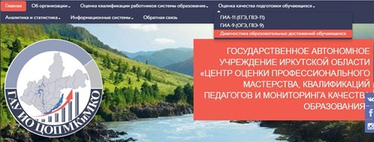coko38.ru

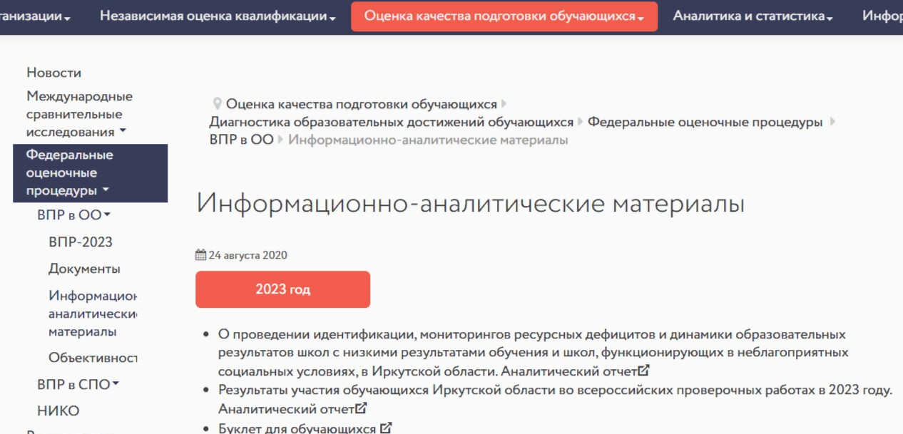
ИЛИ

у сотрудников сектора оценки качества
подготовки обучающихся по:

8(3952)500-287 (доб. 6)

mkpo@coko38.ru

БУКЛЕТ ДЛЯ РОДИТЕЛЕЙ
* проведение ВПР в любой день в заданный промежуток
** ВПР в 6-х, 7-х и 8-х классах проводятся по четырем предме- там, два из которых определяются федеральным координато- ром

Уважаемые родители!

В марте-апреле 2024 года обучающиеся 4-х, 5-х, 6-х, 7-х, 8-х и 11-х классов примут участие во всероссийских проверочных работах. Для обучающихся 4-х, 5-х, 6-х, 7-х и 8-х классов они будут обязательными. Решение об участии 11-х классов в проверочных работах каждая школа прини- мает самостоятельно.
Региональным координатором ВПР в
Иркутской области является ГАУ ИО ЦОПМКиМКО.

На что направлены работы?
На обеспечение эффективной реализации федеральных государственных образовательных стандартов начального, основного и среднего общего образования за счет предоставления организациям, осуществляющим образовательную деятельность, единых проверочных материалов, единых критериев оценивания учебных достижений обучающихся.

С какой целью проводятся работы?
С целью обеспечения единства образовательного пространства.

Задания ВПР:
- проверяют знания и умения, наиболее важные с точки зрения общего развития, использования в повседневной жизни и продолжения обучения;
- разработаны лучшими специалистами с учетом российского и мирового опыта

Всероссийские проверочные работы НЕ влекут дополнительной нагрузки

Проверочные работы обучающиеся пишут в своих школах.
Что даст родителям участие
ребенка в ВПР?
Как проводятся ВПР
в Иркутской области?

Начало проведения
Второй-четвертый урок в школьном
расписании.
Продолжительность
От одного до двух уроков.

Работы для каждой школы формиру- ются индивидуально из закрытого банка заданий.

Независимое наблюдение (родители тоже могут быть независимыми наблюдателями при условии, что ис- ключается конфликт интересов).

Проверку работ осуществляет школь- ная комиссия.

Проверка проводится по специальным
критериям, которые позволяют оце-
нить в баллах каждое задание. Баллы суммируются и переводятся в отметку по пятибалльной шкале.

Результаты ВПР всех участников направляются в Федеральный инсти- тут оценки качества образования для дальнейшей обработки и анализа.
  - Оценку уровня учебных достиже- ний ребенка.
  - Выявление существующих про- блем в усвоении основных образо- вательных программ по предме- там.
  - Возможность принять участие в построении инди-

Результаты ВПР:
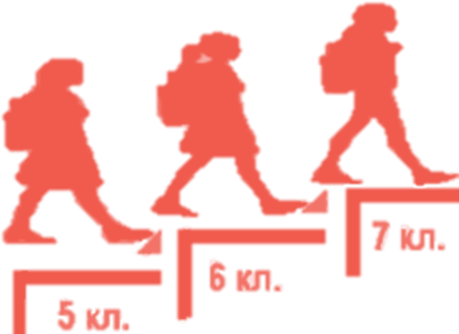
НЕ влияют на перевод НЕ влияют на получение в следующий класс аттестата

Советы родителям
Не нагнетайте обстановку, напо- миная о серьезности предстоящей проверочной работы и значимости ее результата!
Ваш эмоционально ровный настрой обеспечит ребенку спокой- ное и уверенное отношение к ВПР!

Не следует огорчаться, если Ваш ребенок показал не такие высокие результаты, как Вам хотелось бы.
Профессиональные рекомендации
специалистов помогут скорректировать его дальней-
шую учебную деятельность.

